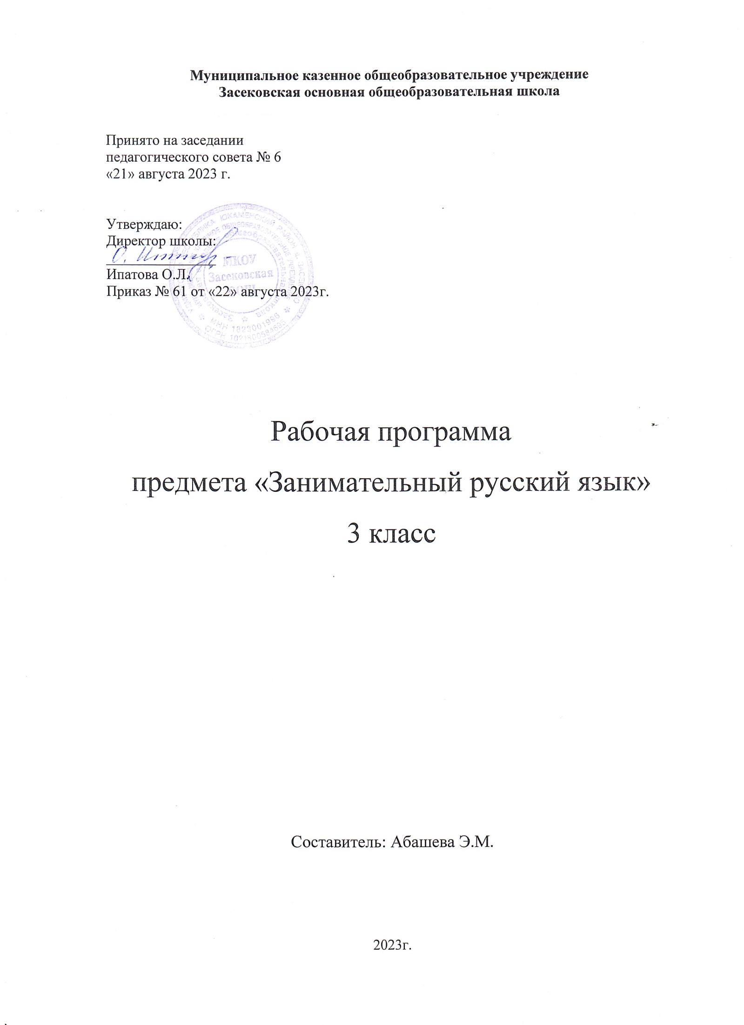

**ПОЯСНИТЕЛЬНАЯ ЗАПИСКА**

Программа по предмету «Занимательный русский язык» для 3 класса разработана в соответствии:

1.Федеральный закон от 29.12.2012 №273-ФЗ «Об образовании в РФ».

2.Федеральный государственный образовательный стандарт начального общего образования (Приказ МОиН РФ №373 от 06 октября 2009 года).

3.Приказ Минобрнауки России от 31.12.2015 г №1576 «О внесении изменений в федеральный государственный образовательный стандарт начального общего образования, утверждённый приказом Министерства образования и науки Российской Федерации от 6 октября 2009 г №373» (Зарегистрировано в Минюсте России 02.02.2016 №40936).

4.Образовательная программа начального образования МКОУ Засековской ООШ.

5. Программа обеспечивается учебно-методическим комплектом, который включает:

- Методическое пособие для 3 класса «Занимательный русский язык». Мищенкова Л.В. – М.: Издательство РОСТ, 2013.

- Рабочие тетради «Занимательный русский язык». Мищенкова Л.В. – М.: Издательство РОСТ, 2017.

В 3 классе на изучение занимательного русского языка отводится по 1 ч в неделю, 34ч в год.

Данный курс позволяет показать учащимся, как увлекателен, разнообразен, неисчерпаем мир слова, мир русской грамоты. Это имеет большое значение для формирования подлинных познавательных интересов как основы учебной деятельности.

**Цель реализации рабочей программы**

**-**расширить, углубить и закрепить у младших школьников знания по русскому языку, показать учащимся, что грамматика русского языка не свод скучных и трудных правил для запоминания, а увлекательное путешествие по русскому языку на разных ступенях обучения.

**Задачи:**

* развитие интереса к русскому языку как к учебному предмету;
* пробуждение потребности у учащихся к самостоятельной работе над познанием родного языка;
* развитие мотивации к изучению русского языка;
* развитие творчества и обогащение словарного запаса;
* совершенствование общего языкового развития учащихся;
* углубление и расширение знаний и представлений о литературном языке.
* формирование и развитие у учащихся разносторонних интересов, культуры мышления.
* приобщение школьников к самостоятельной исследовательской работе;
* развивать умение пользоваться разнообразными словарями;
* учить организации личной и коллективной деятельности в работе с книгой.

Таким образом, принципиальной задачей на занятиях данного курса является именно развитие познавательных способностей и общеучебных умений и навыков, а не усвоение каких-то конкретных знаний и умений.

**Планируемые результаты освоения учебного предмета**

**Личностные универсальные учебные действия**

**Уобучающегося будут сформированы:**

●внутренняя позиция школьника на уровне положительного отношения к школе, ориентации на содержательные моменты школьной действительности и принятия образца «хорошего ученика»;

* + широкая мотивационная основа учебной деятельности, включающая социальные, учебно-познавательные и внешние мотивы;
  + учебно-познавательный интерес к новому учебному материалу и способам решения новой задачи;
  + ориентация на понимание причин успеха в учебной деятельности, в том числе на самоанализ и самоконтроль результата, на анализ соответствия результатов требованиям конкретной задачи, на понимание оценок учителей, товарищей, родителей и других людей;
  + способность к оценке своей учебной деятельности;
  + основы гражданской идентичности, своей этнической принадлежности в форме осознания «Я» как члена семьи, представителя народа, гражданина России, чувства сопричастности и гордости за свою Родину, народ и историю, осознание ответственности человека за общее благополучие;
  + ориентация в нравственном содержании и смысле как собственных поступков, так поступков окружающих людей;
  + знание основных моральных норм и ориентация на их выполнение;
  + развитие этических чувств - стыда, вины, совести как регуляторов морального поведения; понимание чувств других людей и сопереживание им;
  + установка на здоровый образ жизни;
  + основы экологической культуры: принятие ценности природного мира, готовность следовать в своей деятельности нормам природоохранного, нерасточительного, здоровьесберегающего поведения;
  + чувство прекрасного и эстетические чувства на основе знакомства с мировой и отечественной художественной культурой.

***Обучающийся получит возможность для формирования:***

* + *внутренней позиции обучающегося на уровне положительного отношения к образовательной организации, понимания необходимости учения, выраженного в преобладании учебно-познавательных мотивов и предпочтении социального способа оценки знаний;*
  + *выраженной устойчивой учебно-познавательной мотивации учения;*
  + *устойчивого учебно-познавательного интереса к новым общим способам решения задач;*
  + *адекватного понимания причин успешности/неуспешности учебной деятельности;*
  + *положительной адекватной дифференцированной самооценки на основе критерия успешности реализации социальной роли «хорошего ученика»;*
  + *компетентности в реализации основ гражданской идентичности в поступках и деятельности;*
  + *морального сознания на конвенциональном уровне, способности к решению моральных дилемм на основе учета позиций партнеров в общении, ориентации на их мотивы и чувства, устойчивое следование в поведении моральным нормам и этическим требованиям;*
  + *установки на здоровый образ жизни и реализации её в реальном поведении и поступках;*
  + *осознанных устойчивых эстетических предпочтений и ориентации на искусство как значимую сферу человеческой жизни; осознанного понимания чувств других людей и сопереживания им, выражающихся в поступках, направленных на помощь другим и обеспечение их благополучия.*

## Регулятивные универсальные учебные действия

**Обучающийся научится:**

принимать и сохранять учебную задачу;

учитывать выделенные учителем ориентиры действия в новом учебном материале в сотрудничестве с учителем;

планировать свои действия в соответствии с поставленной задачей и условиями её реализации, в том числе во внутреннем плане;

учитывать установленные правила в планировании и контроле способа решения; осуществлять итоговый и пошаговый контроль по результату;

оценивать правильность выполнения действия на уровне адекватной ретроспективной оценки соответствия результатов требованиям данной задачи;

адекватно воспринимать предложения и оценку учителей, товарищей, родителей и других людей;

различать способ и результат действия;

вносить необходимые коррективы в действие после его завершения на основе его оценки и учёта характера сделанных ошибок, использовать предложения и оценки для создания нового, более совершенного результата, использовать запись в цифровой форме хода и результатов решения задачи, собственной звучащей речи на русском, родном и иностранном языках.

***Обучающийся получит возможность научиться:***

*в сотрудничестве с учителем ставить новые учебные задачи; преобразовывать практическую задачу в познавательную; проявлять познавательную инициативу в учебном сотрудничестве;*

*самостоятельно учитывать выделенные учителем ориентиры действия в новом учебном материале;*

*осуществлять констатирующий и предвосхищающий контроль по результату и по способу действия, актуальный контроль на уровне произвольного внимания;*

*самостоятельно оценивать правильность выполнения действия и вносить необходимые коррективы в исполнение, как по ходу его реализации, так и в конце действия.*

## Познавательные универсальные учебные действия

**Обучающийся научится**:

осуществлять поиск необходимой информации для выполнения учебных заданий с использованием учебной литературы, энциклопедий, справочников (включая электронные, цифровые), в открытом информационном пространстве, в том числе контролируемом пространстве Интернета;

осуществлять запись (фиксацию) выборочной информации об окружающем мире и о себе самом, в том числе с помощью инструментов ИКТ;

использовать знаково-символические средства, в том числе модели(включая виртуальные) и схемы (включая концептуальные), для решения задач;

строить сообщения в устной и письменной форме; ориентироваться на разнообразие способов решения задач;

основам смыслового восприятия художественных и познавательных текстов, выделять существенную информацию из сообщений разных видов (в первую очередь текстов);

осуществлять анализ объектов с выделением существенных и несущественных признаков;

осуществлять синтез как составление целого из частей;

проводить сравнение, сериацию и классификацию по заданным критериям; устанавливать причинно-следственные связи в изучаемом круге явлений;

строить рассуждения в форме связи простых суждений об объекте, его строении, свойствах и связях;

обобщать, т. е. осуществлять генерализацию и выведение общности для целого ряда или класса единичных объектов, на основе выделения сущностной связи;

осуществлять подведение под понятие на основе распознавания объектов, выделения существенных признаков и их синтеза;

устанавливать аналогии;

владеть рядом общих приёмов решения задач.

***Обучающийся получит возможность научиться****:*

* + - *осуществлять расширенный поиск информации с использованием ресурсов библиотек и Интернета;*
    - *записывать, фиксировать информацию об окружающем мире с помощью инструментов ИКТ;*
    - *создавать и преобразовывать модели и схемы для решения задач;*
    - *осознанно и произвольно строить сообщения в устной и письменной форме;*
    - *осуществлять выбор наиболее эффективных способов решения задач в зависимости от конкретных условий;*
    - *осуществлять синтез как составление целого из частей, самостоятельно достраивая и восполняя недостающие компоненты;*
    - *осуществлять сравнение, сериацию и классификацию, самостоятельно выбирая основания и критерии для указанных логических операций;*
    - *строить логическое рассуждение, включающее установление причинно- следственных связей;*
    - *произвольно и осознанно владеть общими приёмами решения задач.*

## Коммуникативные универсальные учебные действия

**Обучающийся научится:**

* + - адекватно использовать коммуникативные, прежде всего речевые, средства для решения различных коммуникативных задач, строить монологическое высказывание (в том числе сопровождая его аудиовизуальной поддержкой), владеть диалогической формой коммуникации, используя, в том числе средства и инструменты ИКТ и дистанционного общения;
* допускать возможность существования у людей различных точек зрения, в том числе не совпадающих с его собственной, и ориентироваться на позицию партнѐра в общении взаимодействии;
  + учитывать разные мнения и стремиться к координации различных позиций в сотрудничестве;
  + формулировать собственное мнение и позицию;
  + договариваться и приходить к общему решению в совместной деятельности, в том числе в ситуации столкновения интересов;

строить понятные для партнёра высказывания, учитывающие, что партнёр знает и видит, а что нет;

задавать вопросы;

контролировать действия партнёра;

использовать речь для регуляции своего действия;

адекватно использовать речевые средства для решения различных коммуникативных задач, строить монологическое высказывание, владеть диалогической формой речи.

***Обучающийся получит возможность научиться:***

*учитывать и координировать в сотрудничестве позиции других людей, отличные от собственной;*

*учитывать разные мнения и интересы и обосновывать собственную позицию; понимать относительность мнений и подходов к решению проблемы; аргументировать свою позицию и координировать её с позициями партнёров*

*в сотрудничестве при выработке общего решения в совместной деятельности; продуктивно содействовать разрешению конфликтов на основе учёта*

*интересов и позиций всех участников;*

*с учётом целей коммуникации достаточно точно, последовательно и полно передавать партнёру необходимую информацию как ориентир для построения действия;*

*задавать вопросы, необходимые для организации собственной деятельности и сотрудничества с партнёром;*

*осуществлять взаимный контроль и оказывать в сотрудничестве необходимую взаимопомощь;*

*адекватно использовать речевые средства для эффективного решения разнообразных коммуникативных задач, планирования и регуляции своей деятельности.*

**Предметные результаты:**

**Обучающийся научится:**

* владеть учебными действиями с изучаемыми языковыми единицами;
* делать умозаключение, сравнивать, устанавливать закономерности, называть последовательность действий;
* делить слова на слоги, правильно ставить ударение в словах, находить однокоренные слова, отгадывать и составлять ребусы;
* называть противоположные по смыслу слова, работать со словарем;
* подбирать фразеологизмы, использовать в речи знакомые пословицы;
* пользоваться местоимениями, числительными и наречиями в речи.

***Обучающийся получит возможность научиться:***

* *Понимать значения русского языка- как государственного языка Российской Федерации, языка межнационального общения ; уважительному отношению к русскому языку как родному языку русского народа и к языкам, на которых говорят другие народы;*
* *понимать русский язык как великое достояние русского народа, как явление национальной культуры, как развивающееся явление;*
* *первоначальному представлению о некоторых нормах: русского языка (орфоэпических, орфографических, пунктуационных) и правилах речевого этикета ( в объеме изучаемого курса);*
* *выбирать адекватные языковые средства; при составлении небольших монологических высказываний;*
* *овладеть первоначальными научными представлениями о системе и структуре русского языка, познакомиться с некоторыми языковыми понятиями и их признаками из разделов: «Фонетика и графика», «Лексика», «Морфемика», «Морфология»;*
* *применять орфографические правила и правила постановки знаков препинания в процессе выполнения письменных работ (в объеме изучаемого курса).*

**Содержание учебного предмета**

**Фонетика.**

Теория: расширение знаний о звуках русского языка, «мозговой штурм».

Практика: игра «Исправь ошибки», работа с произведениями, где допущены орфографические ошибки, творческие задания для формирования орфографической зоркости.

**Словообразование.** Теория: расширение знаний о частях слова, их значении в словообразовании, «мозговой штурм».Практика: игры на превращения слов, работа со схемами, шарады, логически-поисковые задания на развитие познавательного интереса к русскому языку.

**Лексика.** Теория: беседа о богатстве лексики русского языка «добрыми словами», знакомство со словами-неологизмами и архаизмами, фразеологизмами русского языка. Практика: игры на расширение словарного запаса школьников, работа со словарями и энциклопедиями, активное использование в речи фразеологических оборотов, логически-поисковые задания на развитие познавательного интереса к русскому языку.

**Морфология.** Теория: расширение знаний о частях речи, их морфологических признаках. Практика: игры на знание частей речи, расшифровывание фраз и текстов, логически-поисковые задания на развитие познавательного интереса к русскому языку.

**Пословицы и поговорки.** Практика: активное использование в речи пословиц и поговорок, подбор пословиц к заданной ситуации.

**Игротека.** Практика: логически-поисковые задания, направленные на развитие познавательных способностей, отгадывание загадок, разгадывание кроссвордов, криптограмм, игры на знание и развитие интереса к родному языку, на проверку знаний по русскому языку.

**Тематическое планирование.**

|  |  |  |  |  |
| --- | --- | --- | --- | --- |
| № урока |  | Тема урока | Содержание | Количество часов |
| 1 |  | Да здравствует русский язык. | Расширение знаний о звуках русского языка, игра «Исправь ошибки», творческие задания для формирования орфографической зоркости. Расширение знаний о частях слова, их значении в словообразовании, «мозговой штурм», игры на превращения слов, работа со схемами, шарады, логически-поисковые задания на развитие познавательного интереса к русскому языку. Беседа о богатстве лексики русского языка «добрыми словами», знакомство со словами-неологизмами и архаизмами, фразеологизмами русского языка. Игры на расширение словарного запаса школьников, работа со словарями и энциклопедиями, активное использование в речи фразеологических оборотов, логически-поисковые задания на развитие познавательного интереса к русскому языку. Расширение знаний о частях речи, их морфологических признаках. Игры на знание частей речи, расшифровывание фраз и текстов, логически-поисковые задания на развитие познавательного интереса к русскому языку. Активное использование в речи пословиц и поговорок, подбор пословиц к заданной ситуации. Логически-поисковые задания, направленные на развитие познавательных способностей, отгадывание загадок, разгадывание кроссвордов, криптограмм, игры на знание и развитие интереса к родному языку, на проверку знаний по русскому языку. | 1 |
| 2 |  | Вежливые слова. | 1 |
| 3 |  | Поговорки и пословицы. | 1 |
| 4 |  | Игротека. Использование в речи вежливых слов. | 1 |
| 5 |  | Запоминаем словарные слова. | 1 |
| 6 |  | Растения во фразеологизмах. | 1 |
| 7 |  | Животные во фразеологизмах. | 1 |
| 8 |  | Игротека. Использование фразеологизмов в речи. | 1 |
| 9 |  | Я не поэт, я только учусь. | 1 |
| 10 |  | Как морфология порядок навела | 1 |
| 11 |  | Игры с пословицами. | 1 |
| 12 |  | Игротека. Употребление пословиц в речи. | 1 |
| 13 |  | И снова животные во фразеологизмах. | 1 |
| 14 |  | Кое-что о местоимении. | 1 |
| 15 |  | Познакомимся поближе с наречиями и числительными. | 1 |
| 16 |  | Игротека. Употребление в речи местоимений, наречий и числительных. | 1 |
| 17 |  | Состав слова. Основа слова. Формы слова. | 1 |
| 18 |  | Про корень и про окончания. | 1 |
| 19 |  | Про суффикс и про окончание. | 1 |
| 20 |  | Игротека. Разбор слов по составу. | 1 |
| 21 |  | Непроизносимые согласные | 1 |
| 22 |  | Учимся различать приставку и предлог. | 1 |
| 23 |  | Учимся писать «не» с глаголами. | 1 |
| 24 |  | Игротека. В гостях у глагола. | 1 |
| 25 |  | Имена существительные с шипящим звуком на конце. | 1 |
| 26 |  | Его величество ударение. | 1 |
| 27 |  | Поговорим о падежах. | 1 |
| 28 |  | Игротека. В гостях у имени существительного. | 1 |
| 29 |  | Сложные слова. | 1 |
| 30 |  | От архаизмов до неологизмов. | 1 |
| 31 |  | По станицам энциклопедий. | 1 |
| 32 |  | Игротека. Правописание сложных слов. | 1 |
| 33 |  | Правописание слов с непроизносимыми согласными. | 1 |
| 34 |  | В гостях у частей речи. | 1 |

Элементы регионального компонента.

|  |  |  |
| --- | --- | --- |
| № урока | Тема урока | Элементы компонента. |
| 1 | Что мы знаем о буквах и звуках. | Запись слов, на изученные правила, обозначающие сельскую местность. |
| 2 | Что такое лексика. | Употребление вежливых слов на родном языке. |
| 3 | Пословицы и поговорки. | Пословицы и поговорки родного края. |
| 9 | Я не поэт, я только учусь… | Сочинять четверостишие о родном крае. |
| 10 | Как морфология порядок навела. | Составление предложений о родном крае. |
| 11 | Игры с пословицами. | Пословицы народов родного края. |
| 17 | Состав слова. Основа слова. Форма слова. | Употребление слов и составление предложений о родном крае. |
| 28 | Игротека. В гостях у имени существительного. | Слова существительные, обозначающие сельскую местность. |
| 30 | От архаизмов до неологизмов. | «Историзмы», «архаизмы», «неологизмы» в родном крае. |

**Методическое обеспечение**

**Формы организации учебного процесса.**

Программа предусматривает проведение внеклассных занятий, работу учащихся в группах, парах, индивидуальную работу, работу с привлечением родителей.

Творческая деятельность включает проведение игр, викторин, использование метода проектов, поиск необходимой информации в энциклопедиях, справочниках, книгах, на электронных носителях, в сети Интернет.

**Технологии, методики:**

* уровневая дифференциация;
* проблемное обучение;
* моделирующая деятельность,
* поисковая деятельность;
* информационно-коммуникационные технологии;
* здоровьесберегающие технологии.

**Методы проведения занятий:** беседа, игра, самостоятельная работа, творческая работа.

**Межпредметные связи на занятиях по развитию познавательных способностей:**

* с уроками русского языка;
* с уроками литературного чтения;
* с уроками окружающего мира.

**Формы контроля:**стартовый, текущий, итоговый.

**Техническое оборудование:**

* компьютер;
* принтер;
* сканер;
* мультмедиапроектор.

**Информационное обеспечение**

**Методические пособия:**

1. Методическое пособие для 2 класса «Занимательный русский язык». Мищенкова Л.В. – М.: Издательство РОСТ, 2013.
2. Рабочие тетради «Занимательный русский язык». Мищенкова Л.В. – М.: Издательство РОСТ, 2013.

**Дополнительная литература:**

1. Волина В. В. Веселая грамматика. М.: Знание, 1995 г.
2. Волина В. В. Занимательноеазбуковедение. М.: Просвещение, 1991 г.
3. Волина В. В. Русский язык. Учимся играя. Екатеринбург ТОО. Издательство “АРГО”, 1996
4. Волина В. В. Русский язык в рассказах, сказках, стихах. Москва “АСТ”, 1996 г.
5. Полякова А. В. Творческие учебные задания по русскому языку для учащихся 1-4 классов. Самара. Издательство “Сам Вен”, 1997 г.
6. Тоцкий П. С. Орфография без правил. Начальная школа. Москва “Просвещение”, 1991 г.
7. Сборник загадок. Сост. М. Т. Карпенко. М., 1988 г.

**Технические средства обучения:**

1. Компьютер с художественным программным обеспечением.
2. Мультимедиа – проектор.
3. Экран.